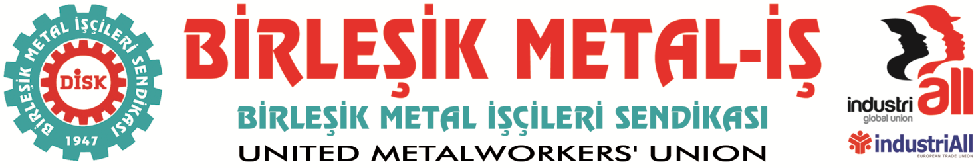
Genel Merkez: Bostancı Mah. E80 Yanyol Cad. No. 2, 34744 Kadıköy-İstanbul Tel: (216) 380 85 90 Fax: (216) 373 65 02

BASIN BÜLTENİ
16.12.2016

Grev İlanımızı asıyoruz!

Asil Çelik İşçileri,

Kardeşler,

Asil Çelik işverenliği ile Sendikamız arasında sürmekte olan toplu sözleşme görüşmelerinde bugüne kadar maalesef bir anlaşma sağlanamadı. İşverenle 7 Eylül 2016 tarihinde başlayan görüşmelerde anlaşma sağlanamaması üzerine 4 Kasım 2016 günü uyuşmazlık tutanağı tutuldu.

Daha sonra arabulucu ile yapılan toplantıda da bir anlaşma sağlanamadı. Arabulucu raporunun sendikamıza ulaşması ile de grev aşamasına geldik. Bugün grev ilanımızı asıyoruz.

31 Maddede anlaşma sağlanamadı. Bu maddelerin önemli kısmı parasal sonuç doğuran maddeler. Bu kadar çok madde için uyuşmazlık tutulması işverenin yaklaşımı hakkında bir fikir vermektedir. Görüşme sürecinin başından beri işverenin uzlaşmaz tutumu devam etti.

Bize işçilerin taleplerine uygun, tartışabileceğimiz bir teklif verilmedi. İşveren bizlere daha teklif vermeden kendi teklifimizi revize etmemizi istedi. Masada da söyledik, burada da bir kez daha açıkça söylüyoruz. Bize işçilerin taleplerini karşılayacak bir teklif verilmedikçe, tartışabileceğimiz rakamlar sunulmadıkça bizim teklifimizi değiştirmemiz sözkonusu olamaz.

İşveren, bizlere 6 aylık enflasyon oranında ücret zammı teklif etti. Bu teklif yüzde 2,69 oranına denk geliyor. Bu teklif ikramiye dahil net 50 TL’dir.

Hepimiz biliyoruz ki, enflasyon rakamlarının gerçek enflasyonla bir ilişkisi yok. Dolayısıyla ücret zammında ve sosyal haklarda resmi enflasyon oranında bir zammın kabul edilmesi hiçbir biçimde mümkün değildir.

İşverenin ücret ve sosyal haklara yönelik teklifleri metal işçilerinin bugün aldıkları ücretleri, çalışma ve yaşama koşullarını dikkate almayan bir düzeydedir. Bu teklif metal işçilerinin yine sefalet koşullarında çalışmasına devam etmesi demektir.

Asil Çelik, sektörün büyük, önemli bir şirketidir. Ancak, işveren işçilerin sırtından kazandıklarının küçük bir bölümünü bile işçilere vermek istemiyor.

Kardeşler,

Bizler toplu sözleşme teklifimizi çok sayıda işçinin katıldığı kurullarımız aracılığıyla hazırladık. Teklifimiz, metal işçilerinin talepleridir. Uzun tartışmalar sonucu hazırlanmış bir tekliftir ve gerçekçidir.

Bizim ücret teklimiz, işyerinde aynı işi yapan, aynı grupta olan ve aynı yıl işe girmiş işçilerin ücretlerinin aynı olmasıdır. İşyerindeki ücret adaletsizliğinin giderilmesi zorunludur.

Bizim teklifimiz, işçilerin kıdemlerini dikkate alan bir düzenlemenin yapılmasıdır.

Bizim teklifimiz, tüm işçilerin biraz daha iyi yaşaması içindir.

Bize oran yüksek diyorlar. Biz de diyoruz ki, orana değil istediğimiz paraya bakın. Metal işçisinin çok daha fazlasını hak etmektedir.

Zaten kağıt üzerinde kalmış rakamlardaki sosyal hakların bir ölçüde iyileştirilmesini talep ediyoruz. Asil Çelik işçileri bu durumu hak etmiyorlar.

İşverenimize buradan bir kez daha sesleniyoruz. Asil Çelik işçilerinin taleplerine gözlerinizi kapamayın. Bu sese, kulak verin. Çalışma barışı ancak böyle sağlanabilir. Sözleşmeyi masada bitirme ısrarımızı bir kez daha yineliyoruz. Henüz vakit varken, metal işçilerinin haklı taleplerini yerine getirin.

Aksi takdirde, Asil Çelik işçisi mücadelesini her koşulda sürdürecektir. İşverene sürenin giderek daraldığını hatırlatmak istiyoruz. Haklarımızı almanın yolu grevse grev. Hazırlıklarımızı yapıyoruz. Bundan kaçmadık, kaçmayacağız. Mücadeleden yılmadık, yılmayacağız.

Yaşasın işçilerin birliği!

Yaşasın Birleşik Metal İş.

BİRLEŞİK METAL-İŞ SENDİKASI
Genel Yönetim Kurulu

